Commission des Outils d’Évaluation

pour les Humanités générales et technologiques

Mathématiques

« Résoudre un problème » dans le domaine « grandeurs et fonctions »

Empilement de cubes

3e degré, 5e année, mathématiques générales

OUTIL D’ÉVALUATION
Mathématiques

Empilement de cubes

Consigne

On veut réaliser, à l’aide de cubes de 10 cm de côté, un montage en pyramide creuse. Les 5 étages supérieurs sont représentés ci-après par leur vue de profil, leur vue de dessus et leur éclaté. Pour réaliser ce montage, on colle les cubes entre eux et on utilise un support central prenant appui au sol.

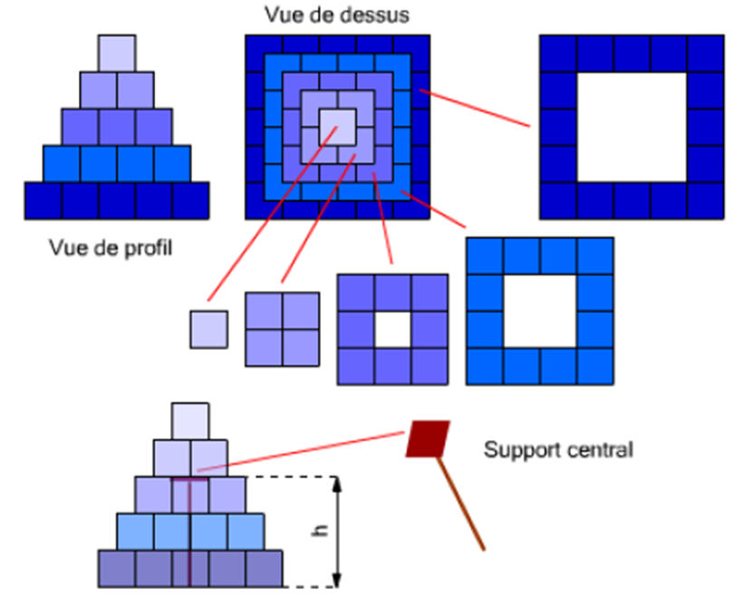

Peut-on réaliser un tel montage en employant exactement 1513 cubes ? Justifie ta réponse.

Quelle doit être la hauteur du support ?

Ta copie doit être soignée et ta démarche doit faire apparaître une mise en équation.

Critères d’évaluation et pondération

CRITÈRES | PONDÉRATION PROPOSÉE
Traduction des données | /2
Construction ou choix de l’outil et/ou de la méthode de résolution | /4
Utilisation de l’outil ou de la méthode de résolution | /7
Analyse et interprétation des résultats | /5
Qualité formelle de la production | /2
Total | /20

OUTIL D’ÉVALUATION
Mathématiques

Empilement de cubes

Documents pour le professeur

Famille de tâches : « Résoudre un problème » dans le domaine « grandeurs et fonctions ».

Titre : Empilement de cubes.
Public cible : 3e degré, 5e année, mathématiques générales.

Épreuve : voir document pour l’élève

Modalités de passation :

Durée de l’épreuve : une période.

Forme du produit attendu : écrite.

Outil mis à disposition : calculatrice.

Compétences, savoirs et savoir-faire évalués dans le cadre cette épreuve

- Compétences du référentiel

Appliquer, analyser, résoudre des problèmes

Organiser une suite d’opérations conduisant à la résolution du problème (p.16).
Interpréter le résultat des calculs en les replaçant dans le contexte du problème (p. 16).
Présenter les résultats oralement ou par écrit dans une expression claire, concise, exempte d’ambiguïté (p. 16).

Représenter, modéliser

Traduire une situation en langage mathématique sous forme d’équation, d’inéquation ou d’autres formes de conditions (p. 17.4.1).

- SAVOIRS ET SAVOIR-FAIRE

Savoir, connaître, définir

Les suites arithmétiques et géométriques (p.10).

Calculer (déterminer, estimer, approximer)

Un terme, la raison, la somme des n premiers termes dans des suites arithmétiques et géométriques (p. 11).
Critères, indicateurs, niveaux de maîtrise et pondération

Critères | Indicateurs | Pondération proposée
 |  | Indicateurs | Critères
Traduction des données | Écrire le nombre de cubes par étage | /2 | /2
Construction ou choix de l’outil et/ou de la méthode de résolution | Reconnaître une suite arithmétique  Eliminer l’étage supérieur et raisonner sur 1512 cubes | /2  /2 | /4
Utilisation de l’outil ou de la méthode de résolution | Trouver l’expression du nombre de cube par étage  Exprimer la somme des cubes utilisés en fonction du nombre d’étages  Ecrire l’équation dont l’inconnue est le nombre d’étages  Résoudre l’équation obtenue | /2  /2  /1  /2 | /7
Analyse et interprétation des résultats | Le choix opéré parmi les solutions trouvées est correct  La réponse à la première question est correcte et justifiée  La hauteur du support h est correcte  Rem : Si l’élève obtient une solution décimale (suite à une erreur de calcul ou une équation incorrecte) et qu’il exprime que le problème est impossible, l’élève aura 1/5 pour ce critère. | /1  /2  /2 | /5
Qualité formelle de la production | Utilisation de notations mathématiques correctes  Présentation structurée, claire et soignée | /1  /1 | /2
TOTAL |  |  | /20

Construire des épreuves d’évaluation similaires appartenant à la même famille

La présente épreuve de la famille de tâches « résoudre un problème » dans le domaine « grandeurs et fonctions » doit sa spécificité à

- utilisation des suites arithmétiques ou géométriques.

Pour rester dans la même configuration, et donc faire mobiliser les mêmes ressources, l’enseignant ne peut changer cet élément. Par contre, il peut faire varier le paramètre suivant :

- le contexte de la situation.

